Конспект НОД
во второй младшей группе по художественно–эстетическому развитию:
Аппликация "Осеннее дерево".
Тема: «Осеннее дерево»
Интеграция образовательных областей: «Художественно - эстетическое развитие», «Познавательное развитие», «Речевое развитие», «Физическое развитие».
Возрастная группа: вторая младшая группа.
Виды детской деятельности: игровая, коммуникативная, познавательно-исследовательская, чтение.
Цель: закрепить представления об осени, понятия «много», «мало». Учить с помощью подготовленного материала (кленовых листьев из бумаги) создавать образ осеннего дерева, находить места для листочков на изображении дерева, упражнять в аккуратном намазывании и приклеивании листочков. Воспитывать интерес к совместной аппликации.
Задачи:
-закрепить сезонные понятия осени;
-формировать интерес к явлениям живой природы;
-обогащать эмоциональный мир детей новыми впечатлениями;
-развивать воображение;
-воспитывать любознательность, аккуратность.
-воспитывать любовь к природе.
-формировать чувство восхищения от красоты природы.
Материалы и оборудование: лист ватмана с изображением ствола и кроны дерева, кленовые листочки из бумаги, мисочки с клейстером, салфетки, кисточки, опавшие листья разных пород деревьев (природный материал), изображения осени. листопада, осенние пейзажи.
Предварительная работа: Наблюдение за листопадом и сезонными явлениями, рассматривание осеннего дерева на прогулке, сбор букетов из осенних листьев, чтение стихов об осени, слушание музыки П. И. Чайковского из цикла «Времена года «Осень»».
Содержание организованной деятельности детей:
Воспитатель входит в группу по музыку П.И. Чайковского «Времена года» и вносит корзину с кленовыми листьями для зарядки, ватман с деревом и кленовые листьями из цветной бумаги.
-Здравствуйте, ребята! Хочу вас пригласить к нашему окошку. Посмотрите, что вы там видите? (ответы ребят).
- А какое сейчас время года? (осень)
-Правильно, а как вы узнали? Что изменилось в природе? (травка пожелтела, дождик капает, солнышко меньше светит, на деревьях осталось совсем мало листьев, холодно на улице и т. д.).
-Ребята, а что случилось с нашим большим и красивым деревом под названием клён? Посмотрите на него внимательно.(ответы детей)
Чтение стихотворения Н. Губска
Осень в город вновь пришла,
Листопад к нам принесла.
Лист похожий на корону
У раскидистого клёна.
-Дети, осень прислала нам подарок – корзинку! В ней столько всего интересного! Здесь и березовые листочки, и, тополя и дуба и осины и рябины. А вот кленовые листочки (каждому ребенку раздается по листочку разного вида). Рассмотрите их, какая необычная форма - похожа на волшебную звёздочку (корону). Какого цвета у вас листочки? (жёлтые, красные, зеленые).
Чтение стихотворения А. Кулагина
Клён под солнышком купался
И ладошкой умывался.
Осень красная пришла
Все ладошки обожгла.
Дождик пламя потушил,
Ветер ветки подсушил.
Желтые ладошки
К нам летят в окошки.
-А теперь мы с Вами поиграем в игру «Найди такой же листик». Правила игры просты - я вам показываю листочек. А вы ищете на своих столах такой же и поднимаете его вверх.
-Молодцы! Почему листочки пожелтели? Какое сейчас время года? (осень). Да, осенью листья на деревьях желтеют, засыхают и опадают. Начинается листопад.
Чтение стихотворения Л. Разводова
Закружился надо мной
Дождь из листьев озорной.
До чего же он хорош!
Где такой ещё найдёшь —
Без конца и без начала?
Танцевать под ним я стала,
Мы плясали, как друзья, —
Дождь из листиков и я.
Физкультминутка
- А сейчас осень хотела бы подарить вам хорошее настроение! Давайте немножко отдохнем!
Листья осенние тихо кружатся, (Дети кружатся, расставив руки в стороны)
Листья нам под ноги тихо ложатся. (Приседают)
И под ногами шуршат, шелестят, (Движения руками влево-вправо)
Будто опять закружиться хотят. (Снова кружатся на носочках)
-Вдруг подул лёгкий ветерок (дуют) и листочки закружились (кружатся). "Ах, как весело! " - подумал ветерок и подул ещё сильнее (дуют) и листочки затанцевали (кружатся на носочках). Ветер стал дуть сильно-сильно, и листочки полетели вокруг дерева, словно они завели хоровод (бегут по кругу с поднятыми вверх листочками). Дерево подумало: «Как же хорошо, что наступила золотая пора! ».(под музыку проходит физкультминутка)
-Ребята, посмотрите. Осень в корзине прислала нам подарок (достает ватман с изображением дерева). Посмотрите, какое это дерево. Чего не хватает у клёна? (листочков).
-Конечно же, листьев. Грустно стоять дереву без листочков. Как же нам развеселить наш клён? Ещё Волшебница осень прислала нам листочки, клейстер и кисточки. Что мы можем для дерева сделать? Да, мы можем вернуть клену его листья, чтобы он снова стал красивым. Каким цветом листочки? (желтым, зеленым, красным, оранжевым). Приглашаю вас на свои места.
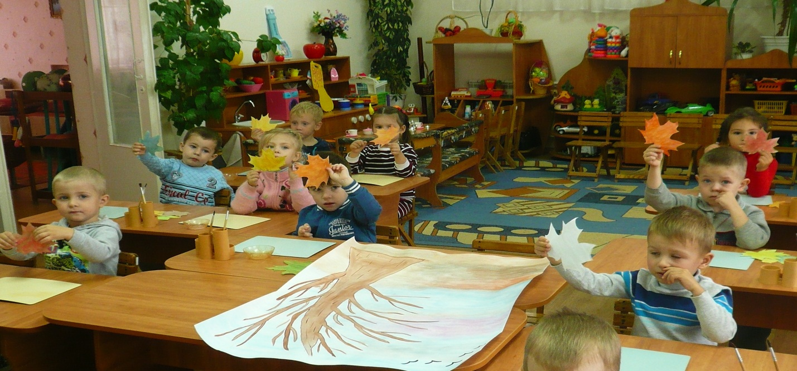
(Дети наклеивают листочки на дерево. Каждый ребенок должен нанести клей на свой листик и наклеить его на ветку дерева. Воспитатель помогает детям, которые затрудняются.)
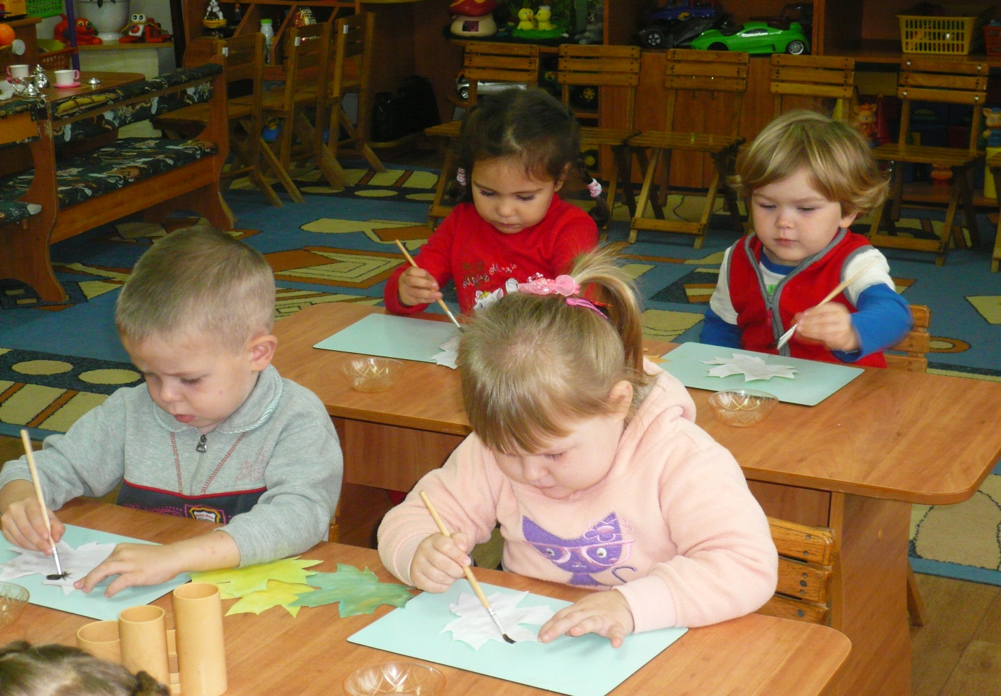

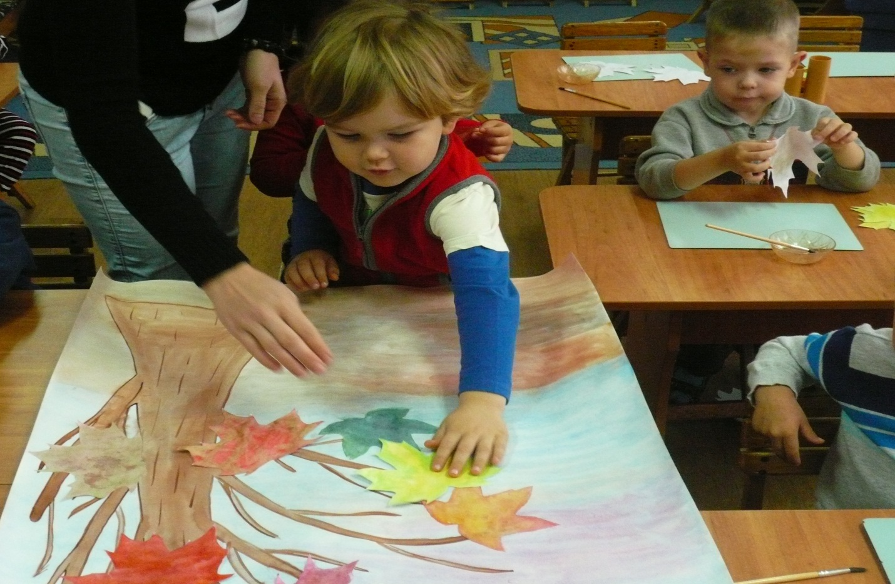
-Молодцы, ребята! Все отлично справились! Я думаю, что клён рад новому наряду и будет встречать осень в хорошем настроении! Вы очень аккуратно наносили клейстер на листочки, и в итоге получился яркий осенний клён. Вам понравилось? Мне тоже понравилось, как вы потрудились. Предлагаю нашему клёну спеть осеннюю песенку. Исполнение песни «Дождик кап-кап».
